**Behind the Green Mask:   
U.N. Agenda 21**



**Av Rosa Koire**(2011)

Pia Hellertz – juli 2016

Rötterna till FN:s *Agenda 21* kan man finna redan på 1970-talet, sannolikt tidigare, men officiellt startade det vid FN:s Earth Summit i Rio de Janeiro år 1992. Då undertecknade 179 av världens ledare avtalet. Året efter skapade president Clinton *Council on Sustainable Development*, Rådet för hållbar utveckling.  
 Grundtanken bakom Agenda 21 är att planera globalt och implementera lokalt. Planerna utvecklades i dokumentet *Growing Smart Legislative Guidebook: Model Statues for Planning and the Management of Change* (2002).Dokumentet har 1,432 sidor och finns på nätet som pdf-fil.[1] Den innehåller en mycket detaljerad planering för införandet av Agenda 21 över hela världen. Alla regeringar, alla lokala beslutsfattare, alla universitet, gymnasier och skolor ska använda dokumentet.   
 *ICLEI, International Council of Local Environmental Initiatives*, bildades för att arbeta för att Agenda 21 ska implementeras lokalt över hela världen.

**Vem är Rosa Koire?**Författaren arbetar som juridisk värderingsman och har specialiserat sig på kommersiella fastigheter. Hon har under nästan 30 års tid arbetat med att analysera och värdera användning av mark och jordegendomar. Det var i den rollen hon började upptäcka konsekvenserna av Agenda 21 och de problem jordägarna fick på grund av reglerna i Agenda 21. Och hon började undersöka och gjorde så skrämmande iakttagelser att hon började åka runt i USA och föreläsa samt skriva boken *Behind the Green Mask: U.N. Agenda 21*. Det är i många fall Rosa Koires förtjänst att amerikanarna börjar få upp ögonen för de bakomliggande orsakerna till de destruktiva förändringar de upplever.[2]   
 Hon gör också en poäng av att hon är liberal demokrat, gay - hon är gift med en kvinna sen många år och hon är feminist. Hon betonar också att hon aldrig trott på den officiella berättelsen om det som hände tvillingtornen den 11 september 2001 (sid. 73).

**Nya begrepp – nytt språk**Den Gröna Masken handlar om att vi vill ha renare luft, renare vatten, mindre miljöförstöring, mer tid för våra familjer, gröna arbeten, lägre kostnader och större möjligheter att gå och cykla och liknande (sid. 63). Under de senaste två decennierna har vi fått några nya begrepp i språket. *Hållbar* *utveckling* är det mest förekommande och förekommer i alla möjliga sammanhang. Ett annat är *smart*. Andra begrepp är *koldioxidavtryck, vision, grön, regional, vibrerande, levande, cykelvänlig, samförstånd, konversation, progressiv, samhälle, mångfald*, *klimatförändring, regionalisering* och många flera. En del gamla begrepp har fått nytt innehåll.  
 *Regionalisering* innebär att det skapas nya områden, med ny ledning och nya regler och lagar. Denna regionalisering sker både på lokal och nationell nivå och på internationell nivå. Det leder till förändring av transportsystem, buss- och tågtrafiken måste förändras. Exempelvis planerar USA att indelas i elva megaregioner. Även Europa ska indelas i regioner. Syftet är att utplåna varje spår av nationell suveränitet eller nationell existens.

[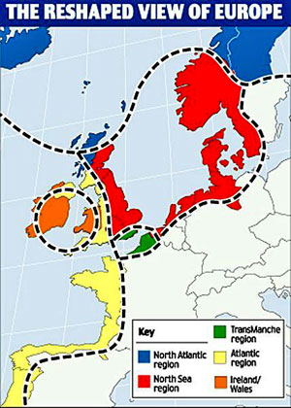](http://wakeup-world.com/wp-content/uploads/2014/08/Ageda-21-the-Reshaped-View-of-Europe.jpg)

Är den nya indelningen av tjugo landsting till sex nya storregioner i Sverige ett led i samma agenda?[3]  
 Rosa Koire menar att regionaliseringen är mellansteget på väg mot globali-sering. Lagar och regleringar av olika slag kan på så sätt lättare implementeras och standardiseras på ett sätt så vi inte kan undkomma dem (sid.66).

**Ekonomi, ekologi och social rättvisa**Rosa Koire skriver att Agenda 21 vilar på tre E: *Ekonomi*, *Ekologi* och Social *Equity*, d.v.s. social rättvisa (sid. 18 ff).

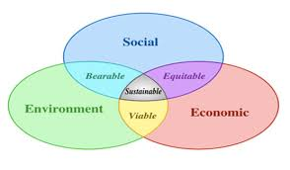

The Sustainable Development Logo  
The Green Mask

Författaren beskriver ingående de *ekonomiska* konsekvenser som införandet av Agenda 21 skulle komma att innebära. Eftersom det handlar om en centralt planerad ekonomi innebär Agenda 21 kontroller av allt. Varje kommun ska ha någon form av Agenda 21-kontor, där administratörer bokför och rapporterar allt som går att mäta och väga, att som går att bokföra och rapportera. Dessa rapporter skickas till centrala instanser som förmedlar vidare till internationella instanser.  
 *Ekologin* handlar naturligtvis om miljöfrågor. Man kommer att tvinga fram en minskning av bilismen, dels för att minska utsläppen, dels för att minska slöseriet med resurser som olja och bensin och andra råvaror. Genom att försämra underhållet av vägar tvingas människor in till städerna, till ”smart cities”. Man bygger rondeller för att sakta ner trafiken. Man bygger ut cykelbanorna på bekostnad av trafiksäkra bilvägar. Dessutom placerar man ut hinder på vägarna för att sakta ner biltrafiken. I USA har man på många ställen tagit bort mittlinjen och menar att vägen ska delas jämlikt (sid. 125), vilket innebär faror för både cyklister och gående.   
 Samtidigt handlar detta om att minska energianvändningen rent generellt. För att hålla koll på detta införs ”Smart meters” överallt. Hus- och fastighets-ägare, företag och myndigheter är tvungna att installera ”smarta mätare”, för att möjliggöra central kontroll över användningen. Detta gäller även kontroll över användningen av vatten. Man lär kunna stänga av både el och vatten centralt via dessa smarta mätare.   
 Naturligtvis handlar det också om kontroll över livsmedelshanteringen. Den officiella uppmuntran att använda mark i staden för odling innebär ju att det inte kommer att finnas tillräckligt med mat för befolkningens behov. Ju fler som flyttar in till städerna och därmed får mindre möjligheter att själva odla sin mat, desto fler blir beroende av staten och regeringen för sina behov och desto mer riskerar bristsituationer att uppstå. Det kommer inte att finnas mat till alla. Rosa Koire beskriver hur den amerikanska medelklassen håller på att utraderas, den blir allt fattigare. Fler och fler förlorar sina bostäder och sina arbeten. Kommer vi i Sverige att få en liknande utveckling? Har vi redan börjat se den?   
 *Social rättvisa* handlar i grunden om att ”ta från de rika och ge till de fattiga” enligt den officiella versionen. Men det är viktigt att betona att det inte handlar om att ta från de rikaste.

**Delfimetoden**Rosa Koire berättar om hur makthavarna i USA använder sig av en version av Delfimetoden för att få igenom sina beslut utan alltför svår opposition, och för att få fram beslut baserade på *konsensus*. Metoden utvecklades av forskare vid RAND Corporation i Kalifornien på 1950-talet för att förbättra och effektivisera beslutsprocesser. Enligt Rosa Koire var syftet att under kalla kriget använda metoden som en slags tankekontrollmetod.   
 Det är ett sätt att forma möten så att de inbjudna blir övertygade om att de beslut som fattas är demokratiskt fattade, att de har varit med om att fatta besluten. Ofta kallas mötena ”visionsmöten” och utannonseras som ett sätt för deltagarna att få delta och ge sina synpunkter på det aktuella temat eller problemet (sid. 25). Om man inte känner sig enig med mötets resultat så får man lätt känslan av att man är ensam om att ha problem med det.   
 Mötena leds av utvalda ”facilitatorer”, som skolats i att använda och leda metoden. Bara kommentarer och inlägg från deltagarna som stödjer det i förväg bestämda målet för mötet får uppmärksamhet och uppmuntras av facilitatorn. Dock antecknas även de inlägg som inte är förenliga med grundtemat på ett blädderblock eller en tavla, men de kasseras senare.   
 Jag vet inte i vilken utsträckning dessa visionsmöten enligt Delfimetoden används i Sverige, men det kan vara värt att bli medveten om hur de går till om och när de börjar användas.   
 Rosa Koire berättar exempelvis att man får skriva sitt namn vid ankomsten och så får man en namnlapp. Det är ett utmärkt sätt att hålla koll på vilka som deltar. En inledare berättar vad mötet ska handla om. Nu kan lokala politiker, representanter för inbjudna frivilligorganisationer och föreningar göra inlägg. Mötet är tidsbegränsat så det finns inte så mycket utrymme för att komma med frågor. Obekväma frågor kan skjutas till ”senare”. Facilitatorn delar ut attraktiv information om det aktuella temat. Bilderna är ofta utopiska med vacker blå himmel, massor med cyklar och promenadvägar, inga bilar eller parkeringsplatser, öppna parker men inga privata tomter. Allt beroende på intentionen med mötet.   
 Deltagarna placeras i samtalsgrupper som får instruktioner att samtala omkring de planer som framförts. *”Medan de deltagare som inte misstänker något pratar och pratar så iakttar, observerar, den som är ansvarig för gruppen, deltagarnas beteenden”* (sid. 27). Vem argumenterar? Vem är foglig? Vem kan engageras till att stödja projektet? Vem riskerar att bli motståndare?   
 Den som är öppet kritisk, isoleras med olika tekniker och tystas. Samtidigt kan facilitatorn tillåta lite kaos en kort stund för att den kritiska frågan ska glömmas bort, berättar Rosa Koire. Jag kan bara konstatera att det är en suveränt genial men skrämmande odemokratisk beslutsmetod. Så det gäller att vara vaken och medveten så vi inte låter oss manipuleras. I slutet av boken har hon tips på frågor man kan ställa på mötet eller till lokala politiker. Hon betonar att frågorna inte syftar till att medvetandegöra ”facilatorerna”, utan för att väcka de medbor-gare som är närvarande och lyssnar. Frågorna är också till hjälp när man vill medvetandegöra sig själv och själv söka kunskaper (sid. 148, 152 f).   
 Rosa Koire menar att den chockerande sanningen är att hela regeringen blir utsatt för Delfimetoden och det leder till att den nationella förändringen sker genom ”konsensus”. Det är inte en vänster-höger-fråga. Det är inte heller en fråga om oberoende. Det är fråga om *kommunitarism* – den nya lagen för det nya landet (sid. 35) (se nedan).

**Lite historia**  
Redan 1987 myntades begreppet *hållbar utveckling* i den s.k. Brundtland-rapporten. Kommissionen leddes av *Gro Harlem Brundtland*[4] vid *World Commission on Environment and Development*. Rapporten heter *Our Common Future - Vår gemensamma framtid*. Arbetsgruppens uppgift var att utarbeta förslag till långsiktiga miljöstrategier för en hållbar utveckling, som sedan skulle fungera som det överordnade målet för miljöarbetet.   
 När Earth Summit i Rio år 1992 presenterade Agenda 21 så var det en handlingsplan. Den filosofiska grunden för Agenda 21 är den s.k. *försiktighets-principen*.[5] Grundtanken är att man inte behöver vänta på vetenskapliga bevis för negativa risker för att kunna agera. Man kan rycka in ”för säkerhets skull”.  
 En av de idéer som ligger bakom och pressar på är teorin om den globala uppvärmningen. Isarna smälter, haven höjs, mångfalden är hotad. Dessutom finns det för mycket folk på jorden som äter för mycket, använder för mycket resurser och sprider för mycket koldioxid (sid. 36). Vi måste ändra på det och det måste ske snabbt!  
 Panikstrategin är en av de strategier som Agenda 21 använder sig av. Vi ska vara rädda, panikslagna, nervösa, ofokuserade, splittrade. Människor tänker inte logiskt och rationellt när de är rädda och förvirrade.

**Kommunitarism**Rosa Koire ställer frågan: *”Varför driver inte Maktens Människor igenom sin agenda utan att gå över Delfimetoden?”* Hon svarar: *”Därför att de inte vill ta bort den Gröna Masken!”* (sid 30). De vill inte avslöja sig. Det skulle dessutom betyda uppror om människor började bli medvetna om den verkliga bakom-liggande agendan. En demaskering skulle avslöja planerna på total kontroll över allt inklusive begränsad yttrande- och tryckfrihet. Dessutom är revolution ”dåligt för affärerna” (sid. 39). För vad Agenda 21 handlar om är verkligen *”Big Business. The biggest!”* skriver författaren. Moroten för oss ”åsnor” är att vi räddar planeten Jorden från en ohygglig katastrof om vi följer de nya reglerna, om vi uppoffrar oss, om vi skär ner på vår välfärd och bekvämlighet.  
 Författaren tar upp ett par begrepp som jag försöker förstå: *kommunitarism* (communitarianism) och *korporativism* (corporatocracy).[6] Kommunitarism innebär att individens rättigheter kan innebära ett hot mot det globala samhället. Rosa Koire kommenterar att eftersom vi alla är individer, så är vi alla presumtiva hot mot det *globala* samhället. *”Våra rättigheter till privat ägande, till fri rörlighet, fritt resande och fria livsval, att försörja oss och klä oss själva, är en fara för det globala samhället”* (sid. 31). Jag får starka associationer till ett citat från Romklubbens publikation *The First Global Revolution*, författad av *Alexander King* och[*Bertrand Schneider*](https://www.amazon.com/Bertrand-Schneider/e/B00LLES4UC/ref=dp_byline_cont_book_2) (1991):

Den gemensamma fienden för mänskligheten är människan.  
I sökandet efter en ny fiende som kan förena oss kom vi fram  
med idén att föroreningar, hotet om global uppvärmning,  
vattenbrist, svält och liknande är vad vi behöver. Alla dessa  
faror orsakas av människan, och det är bara genom  
förändrade attityder och beteenden som de kan övervinnas.  
Den verkliga fienden då är mänskligheten själv.

Detta innebär att vi måste kontrolleras. Vi måste övervakas. Vi måste ha regler och restriktioner. Våra individuella rättigheter måste balanseras mot de globala rättigheter som regleras av FN i Agenda 21.  
 *Korporativism* innebär att regeringen ska styras som företag, om jag förstått tankarna korrekt. *Public-private partnerships* – offentliga-privata partnerskap - är ett begrepp som används, både av Rosa Koire och andra kritiker av Agenda 21 (sid. 32). Det administreras av *ICLEI, International Council on Local Environmental Initiatives* och dess olika samarbetspartners. Eftersom regeringen ger olika delar och organisationer olika namn, så är det svårt att se helheten och känna igen det som en del av Agenda 21. Författaren tar några amerikanska exempel. Jag ska inte försöka överföra till svenska förhållanden, men jag gissar att läsaren själv kan komma med idéer.   
 Rosa Koire menar att så snart vår kommun undertecknat ICLEI har vi förbundit oss att delta och leva upp till kraven. Vi kommer att få veta att genom att leva på landet eller i förorter så är det dåligt för planeten eftersom det innebär att vi måste köra bil för mycket. Dessutom är det dåligt att vattna i trädgården, och att använda för mycket energi. Vi kallas själviska och egoistiska och därför får vi skämmas för vår livsstil (sid. 39). Vi måste ändra oss, vi måste ändra vår livsstil.

**Total omvandling**Vad Agenda 21 i grunden handlar om är en total omvandling av det internatio-nella, det nationella och det lokala samhället. Jag tänker direkt på vad en av världens mäktigaste kvinnor, *Christiana Figueres*, generalsekreteraren för FN:s klimatkonvention, sa vid en presskonferens i Bryssel år 2015: *”*Detta är första gången i mänsklighetens historia som vi medvetet tar på oss uppgiften att, inom en avgränsad tidsperiod, ändra den ekonomiska utvecklingsmodell som har varit rådande under minst 150 år, sedan den industriella revolutionen.*"* [7] Något mycket stort är på gång och det verkar inte vara något som genomförs med demokratiska medel.   
 Rosa Koire gör ibland jämförelser med historiska skeenden, exempelvis Hitlers Nazityskland. Där kom förändringen successivt i början. De löftesrika locktonerna och de sociala framstegen var övertygande för medborgarna. Vissa locktoner kan handla om att Agenda 21 kommer att skapa massor med nya ”gröna arbeten” och revitalisera ekonomin. Författaren konstaterar att det faktiskt inte behöver ta så lång tid att förstöra det som byggts upp. Grupptryck, massans psykologi, rädsla att bli en outsider gör att människor följer strömmen och blir lydiga ”nyttiga idioter”.[8]   
 En del av förändringen i USA handlar om det privata ägandet av land och eget hus. Landsbygden ska avfolkas. Det är inte bara Rosa Koire som tar upp tanken att ”Wildland” ska utvecklas. Småbönderna ska ge upp och flytta in till städerna. När de gått i konkurs köper Monsanto eller andra gigantföretag upp marken. Detta är en karta som flera föredragshållare på YouTube visar upp. Framtidens USA om Agenda 21 får som de planerar, the *Wildland Project*.

[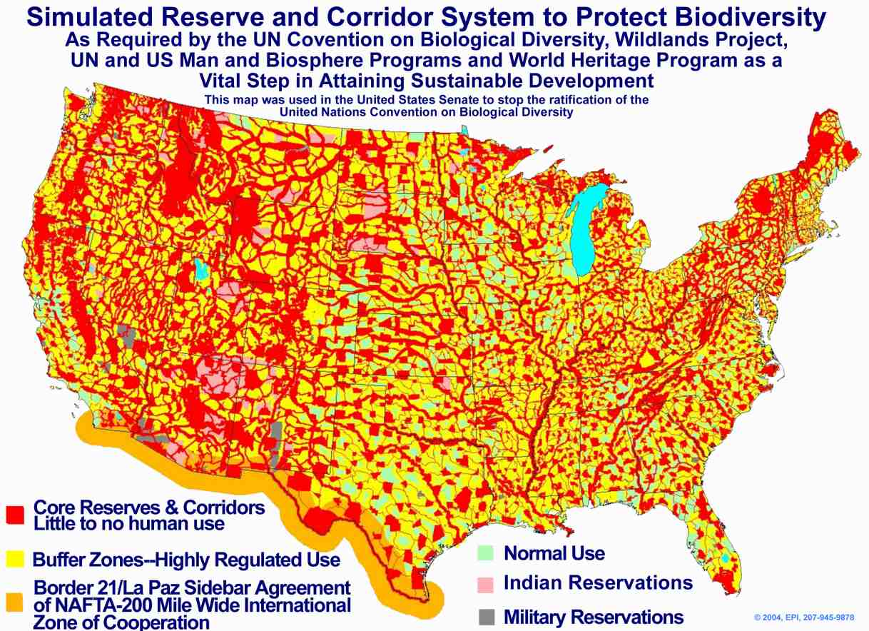](http://www.google.se/url?sa=i&rct=j&q=&esrc=s&source=images&cd=&cad=rja&uact=8&ved=0ahUKEwjNtf6Go5HOAhUMEywKHTOCBtkQjRwIBw&url=http://www.agenda21course.com/lesson-3-wildlands-project/&psig=AFQjCNHvTTOQLB3xQTkOiPOD1vYsC-SQBQ&ust=1469627455025223)

De röda områdena är inte för människor. Det är de nya vildmarksområden som planeras. De gula områdena är också hårt reglerade. Människor får besöka, fotografera, kanske jaga, vandra och uppleva naturen. Vissa rosa fläckar är för ursprungsinnevånarna och de gröna är för ”normal användning”. Det är knappt man ser dem.

**Global totalitarism och fascism**Rosa Koire är inte den enda kritikern av Agenda 21 som talar om att det handlar om planer för en global totalitarism, global planekonomi och därmed global fascism, *The New World* *Globalist Order* (sid. 143). Varje totalitär stat känne-tecknas enligt författaren av följande fem faktorer:

- Total information om innevånare och resurser  
- Total kontroll över rörelser, uttalanden, fackföreningar, universitet, kyrkor, produktion, utbildning och marknaden  
- Terror  
- En vision om en fantastisk framtid  
- Kontroll av absolut allt och brist på allt (sid. 109).

**Attackerna mot de som talar**  
Rosa Koire berättar om de olika metoder som används mot henne och andra för att få tyst på dem. Förutom de sedvanliga karaktärsmordsmetoderna med nedgörande och ryktesförstörande artiklar i media får hon exempelvis inte påverka fakta på Wikipedia. Hon kallas inte oväntat för konspirationsteoretiker, ett epitet som ofta används mot människor som försöker avslöja och förmedla sanningen. Det är tydligt att de som vill berätta om vad som väntar oss om vi låter oss manipuleras in i Agenda 21 och Agenda 2030 måste vara extremt modiga, extremt kunniga, mycket pedagogiska och dessutom se till att de har stöd i ryggen. Rosa Koires största råd är att skaffa sig kunskaper om det som händer i den egna staden, på den egna orten. *”Tänk globalt, agera lokalt”* är den slogan hon för fram, om och om igen.   
 Tack och lov låter hon sig inte tystas, istället har hon inspirerat många som fortsätter i hennes fotspår. Eftersom boken är så knuten till det amerikanska systemet är det svårt att önska att den blir översatt till svenska. En önskan vore väl istället att någon kunde analysera svenska förhållanden utifrån Agenda 21 och i synnerhet Agenda 2030 och som innebär en ändå mer omfattande plan för kontroll av världen, och skriva en bok om detta – på svenska.



1. <https://www.huduser.gov/Publications/pdf/growingsmart_guide.pdf>
2. Allt fler föreläsare och författare har börjat uppmärksamma de destruktiva planerna med Agenda 21/2030 Agenda, *Glenn Beck, Deborah Tavares, Alexandra Swann, Tom de Weese*, med flera. Deras föreläsningar kan hittas på YouTube.
3. *Här är Sveriges nya storregioner* - <http://www.svt.se/nyheter/inrikes/har-ar-sveriges-nya-storregioner>
4. [Norges statsminister](https://sv.wikipedia.org/wiki/Norges_statsminister) 1981, 1986–1989 och 1990–1996, ordförande i Stortingets utrikeskommitté 1980–1981 och 1989–1990 samt [generaldirektör](https://sv.wikipedia.org/wiki/Generaldirekt%C3%B6r) för [WHO](https://sv.wikipedia.org/wiki/WHO) 1998-2003
5. *Försiktighetsprincipen* är en modell för offentligt beslutsfattande i situationer då en potentiell miljö- eller hälsorisk anses påvisad, men då tillgänglig vetenskaplig kunskap är otillräcklig för en säker slutsats angående riskens existens eller storleksordning. Grundtanken är att kunskapsbristen inte får användas som skäl för att uppskjuta eller underlåta kostnadseffektiva skyddsåtgärder (Uppslagsverket NE).
6. *Korporativism* eller *korporatism* är en [politisk](https://sv.wikipedia.org/wiki/Politisk), [ekonomisk](https://sv.wikipedia.org/wiki/Ekonomisk) och [social](https://sv.wikipedia.org/wiki/Social) åskådning som betonar individens tillhörighet till socialt, ekonomiskt, yrkesmässigt, etniskt, nationellt, familjebaserat eller på annat sätt definierade samhällsgrupper. Den egna gruppens gemensamma intressen ska ligga till grund för alla beslut i olika frågor.Samhället ses som en [organisk](https://sv.wikipedia.org/wiki/Organ) kropp, en helhet som de olika samhällsgrupperna ([korporationer](https://sv.wikipedia.org/wiki/Korporation)) utgör integrerade delar av (Wikipedia).
7. *Questions to Christiana Figueres on COP21* - <https://europa.eu/eyd2015/en/unric/posts/questions-cristina-figures-cop21>
8. *Nyttig idiot* är en beskrivning av en person som löper andras ärenden utan att vara medveten om att så är fallet och i stället tror att det är de egna intressena som värnas. Detta beteende har använts av bland annat [underrättelsetjänster](https://sv.wikipedia.org/wiki/Underr%C3%A4ttelsetj%C3%A4nst) genom att utnyttja övertygelsen hos godtrogna "[idealister](https://sv.wikipedia.org/wiki/Idealist)" eller personer starkt knutna till en politisk lära eller [konformism](https://sv.wikipedia.org/wiki/Konformism) för att sprida [propaganda](https://sv.wikipedia.org/wiki/Propaganda), falska rykten, samla in information, med mera (Wikipedia).